

内蒙古师范大学计算机与信息工程学院
移动平台应用开发

记分器课程实验报告

班级：13级软件工程
学号：20131105746
姓名：赵昱
日期：2016年7月1日

目录
1需求分析 3
1.1引言 3
1.2预期功能 3
1.3可拓展功能 3
1.4设计目标 3
2总体方案设计说明 3
2.1开发平台和语言 3
2.2系统框架 4
3详细设计说明 4
3.1代码程序分析 4
3.1.1加减比分的实现 4
3.1.2实现清除功能 5
3.1.3实现计时功能 5
3.1.4实现暂停计时功能 6
3.1.5数据库建表 6
3.1.6保存数据 7
3.1.7加载数据 7
3.1.8比赛规则查看 7
3.1.9查看历史功能 7
3.1.10队伍备注功能 8
4测试过程说明 9
4.1测试用例说明 9
4.1.1主界面 9
4.1.2比赛规则查看界面 9
4.1.3查看历史纪录界面 10
4.1.4查看队伍备注界面 10
4.2测试结果与评测 11
4.2.1已完成的基本功能 11
4.2.2已完成的拓展功能 11
4.2.2.1给程序添加图标 11
4.2.3待改善功能 12
5总结 12

1需求分析

1.1引言
继上次计算器课程之后这次课程的任务是用swift语言设计一个基于iOS平台的记分器，要能实现比赛比分的记录。现在是电子信息化的时代，比赛记分也不是以前在本子上记录了，对于多样的记分器，同样我们要以用户的角度重新来设计一个具有基本的记分功能，还要有简洁明了的界面给用户提供一个良好的体验。

1.2预期功能
1.2.1有图形界面;
1.2.2有基本的记分功能；
1.2.3有计时功能。

1.3可拓展功能
1.3.1有查看比赛规则功能;
1.3.2有查询历史纪录功能；
1.3.3有队伍备注功能。

1.4设计目标
在功能方面，尽量出色的完成所有预期基本功能，尽可能的实现拓展功能。
在界面方面，力求简洁明了，尽可能接近苹果UI风格，做到任何用户可无障碍使用此记分器。
在编程方面，尽量用简单的语句实现更多复杂的功能。
在程序方面，尽量要使软件运行不出错，稳定没有bug。

2总体方案设计说明

2.1开发平台和语言
此次编写计算器的开发平台是依旧是Xcode 7.2.1，Xcode 是运行在操作系统Mac OS X上的集成开发工具，由苹果公司开发，它是开发OS X 和 iOS 应用程序的最快捷的方式，并具有统一的用户界面设计，编码、测试、调试都在一个简单的窗口内完成。
语言也是Swift语言，这次实验课是第二次接触Swift语言，比较熟悉了Swift语言了，这里再次简单的介绍一下Swift语言：Swift是一种新的编程语言，用于编写 iOS 和 OS X 应用，它结合了 C 和 Objective-C 的优点并且不受C兼容性的限制，并采用安全的编程模式并添加了很多新特性，这将使编程更简单，更灵活，也更有趣。

2.2系统框架
此次记分器的系统框架如下：

比赛记分器

各种体育比赛规则

主界面

其它

队伍备注

查看历史纪录

3详细设计说明
此次记分器使用的数据库是SQLite3，引用数据库的方法来自于“http://www.hangge.com”航歌知识平台的“Swift - 操作SQLite数据库（引用SQLite3库）”。

3.1代码程序分析

3.1.1加减比分的实现
var a=0
@IBAction func screen1add(sender: UIButton) {
if(!score1.text!.isEmpty) { //这里用到的是学习计算器时候的知识：获取文本框的数值，如果初始值不为零，则从当前值直接加减分
a=(score1.text! as NSString).integerValue
a=a+1
score1.text=("\(a)")
} else {
a=a+1
score1.text=("\(a)")
}
saveUser()
saveMark()
saveTime()
//每完成一次加减分后都会保存一次数据
}

@IBAction func screen1subtract(sender: UIButton) {
if(!score1.text!.isEmpty) {
a=(score1.text! as NSString).integerValue
if a>0{
a=a-1
score1.text=("\(a)")
}
score1.text=("\(a)")
} else {
if a>0{
a=a-1
score1.text=("\(a)")
}
score1.text=("\(a)")
}
saveUser()
saveMark()
saveTime()
}

3.1.2实现清除功能
@IBAction func clean(sender: UIButton) {
isclean=true
score1.text = "0"
score2.text = "0"
time1.text = "0"
time2.text = "0"
team1.text = ""
team2.text = ""
time?.invalidate()
timer = 0
saveUser()
saveMark()
saveTime()
}

3.1.3实现计时功能
@IBAction func start(sender: UIButton) {
//启用计时器，控制每秒执行一次tickDown方法
time = NSTimer.scheduledTimerWithTimeInterval(1,
target:self,selector:Selector(“tickDown"),
userInfo:nil,repeats:true)
isstart=true
}

func tickDown()
{
timer++
let sec = timer%60 //时间的计算方法
let min = timer/60
time1.text = String(min)
time2.text = String(sec)
saveUser()
saveMark()
saveTime()
}

3.1.4实现暂停计时功能
@IBAction func stop(sender: UIButton) {
if isstart==true
{
time?.invalidate()
time = nil;
saveUser()
saveMark()
saveTime()
isstart=false
} else {
alert = UIAlertView() //实现弹窗功能提示
alert.title = "提示"
alert.message = "请先开始计时"
alert.addButtonWithTitle("确定")
alert.show()
}

}

3.1.5数据库建表
//获取数据库实例
db = SQLiteDB.sharedInstance()
//如果表还不存在则创建表（其中uid为自增主键）
db.execute("create table if not exists t_user(uid integer primary key,team1 varchar(20),team2 varchar(20))")
//如果有数据则加载
initUser()

3.1.6保存数据
//保存数据到SQLite
func saveUser() {
let team1 = self.team1.text!
let team2 = self.team2.text!
//插入数据库，这里用到了esc字符编码函数，其实是调用bridge.m实现的
let sql = "insert into t_user(team1,team2) values('\(team1)','\(team2)')"
print("sql: \(sql)")
//通过封装的方法执行sql
let result = db.execute(sql)
print(result)
}

3.1.7加载数据
//从SQLite加载数据
func initUser() {
let data = db.query("select * from t_user")
if data.count > 0 {
//获取最后一行数据显示
let user = data[data.count - 1]
team1.text = user["team1"] as? String
team2.text = user["team2"] as? String
}
}

3.1.8比赛规则查看
//调用Web View控件，可加载指定网页
override func viewDidLoad() {
super.viewDidLoad()

basketball.loadRequest(NSURLRequest(URL:NSURL(string:"http://baike.baidu.com/link?url=ArzvSNncjDdYyha326BtmttWHkxM2VYYahnSN3HyRJbQ9QCXiqjTswKDpts1fer55a1LKyG3OCTJ_uinSpssia")!))

}

3.1.9查看历史功能
func initUser() {
let data = db.query("select * from t_user")
let data1 = db.query("select * from t_mark")
let data2 = db.query("select * from t_time")
//if data.count > 0
for var a=0;a<data.count;a++
{
//使用循环可讲以往所有历史纪录都显示出来
let user = data[a]
record.text! += "队伍一：" + (user["team1"] as? String)! + "\n" + "队伍二：" + (user["team2"] as? String)! + "\n"
if data1.count > 0 {
let user = data1[a]
record.text! += "队伍一比分：" + (user["score1"] as? String)! + "\n" + "队伍二比分：" + (user["score2"] as? String)! + "\n"
}
if data2.count > 0 {
let user = data2[a]
record.text! += "时间" + (user["min"] as? String)! + " : " + (user["sec"] as? String)! + "\n\n"
}

}
}

3.1.10队伍备注功能
此功能类似保存比分、时间等，思路是建表，然后将获取数据保存到数据库中。建表、保存、查看代码如下：
override func viewDidLoad() {
super.viewDidLoad()

db = SQLiteDB.sharedInstance()
//如果表还不存在则创建表（其中uid为自增主键）
db.execute("create table if not exists t_rem1(uid integer primary key,t1 varchar(20),team2 varchar(20))")
//如果有数据则加载

// Do any additional setup after loading the view.
}

func initremarks1() {
let data = db.query("select * from t_rem1")
for var a=0;a<data.count;a++
{
//获取最后一行数据显示
let user = data[a]
remarks1.text! += (user["team1"] as? String)! + "\n"
}
}

func saveremarks1() {
let team1 = self.remarks1.text!
//插入数据库，这里用到了esc字符编码函数，其实是调用bridge.m实现的
let sql = "insert into t_rem1(team1) values('\(team1)')"
print("sql: \(sql)")
//通过封装的方法执行sql
let result = db.execute(sql)
print(result)
}

4测试过程说明

4.1测试用例说明

4.1.1主界面
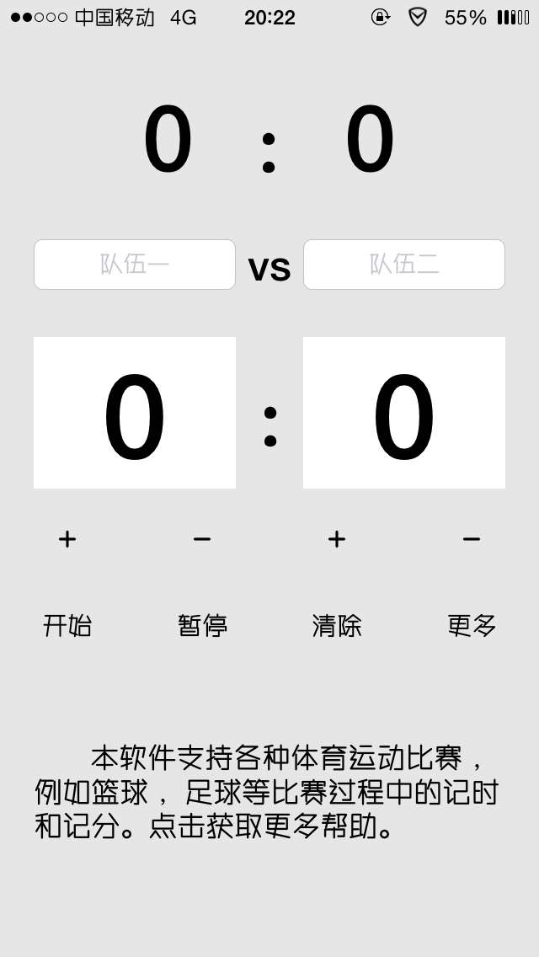

4.1.2比赛规则查看界面
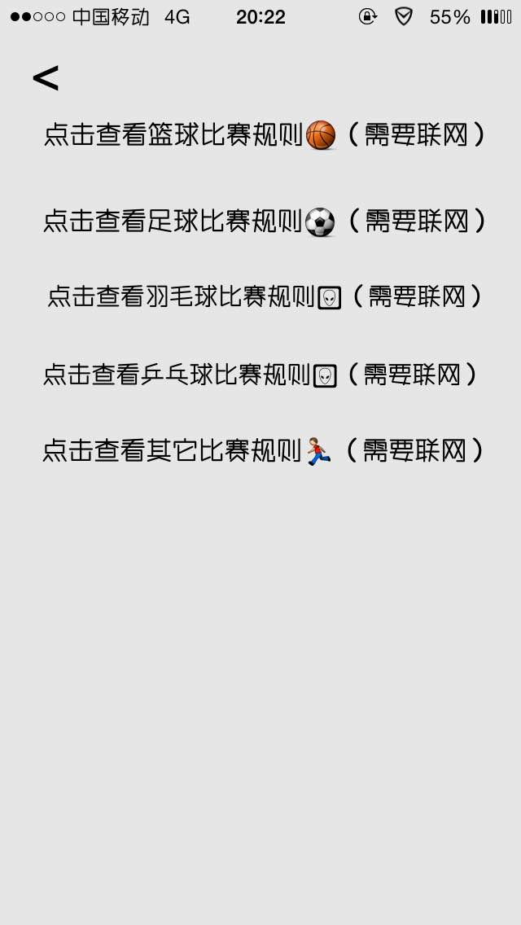

4.1.3查看历史纪录界面
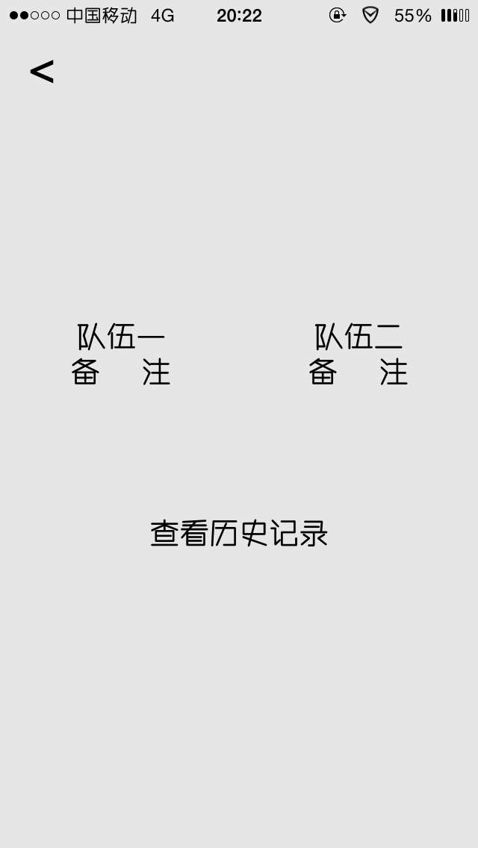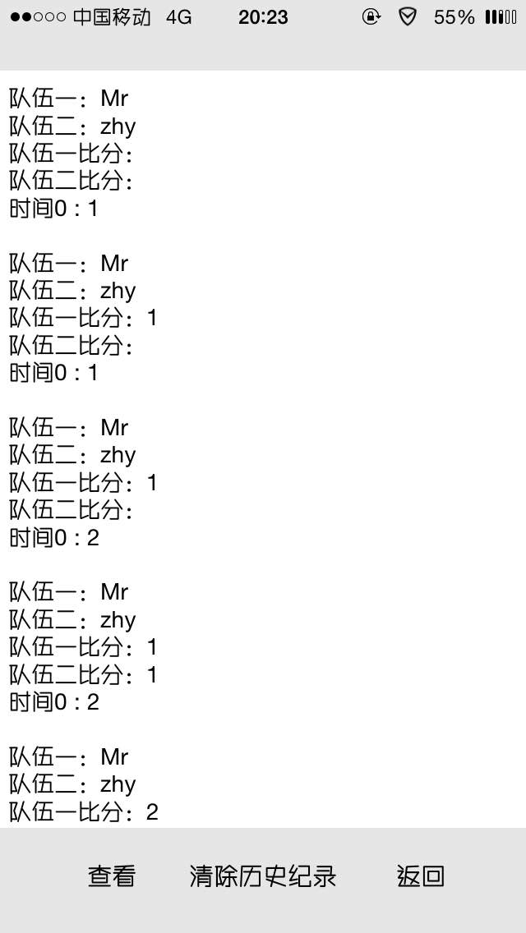

4.1.4查看队伍备注界面
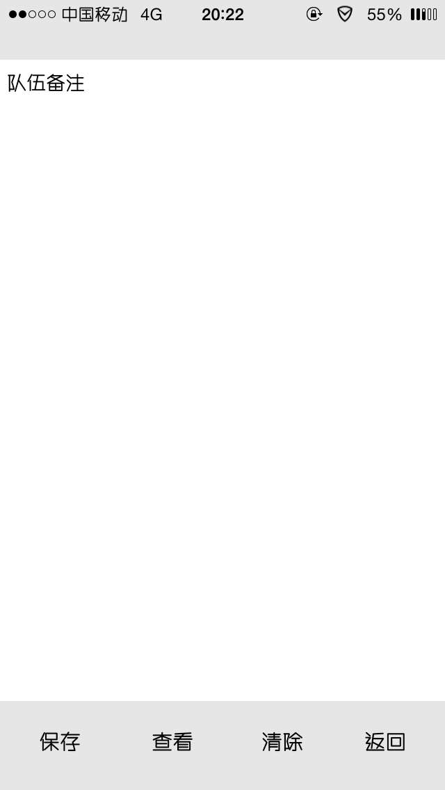

4.2测试结果与评测

4.2.1已完成的基本功能
记分计时功能均实现。

4.2.2已完成的拓展功能
查看比赛规则功能、历史纪录和添加修改队伍备注功能均实现。

4.2.2.1给程序添加图标
上次计算器添加图标的方法比较麻烦，并且在其他同学的机器上失败率比较高，这次说一下另一种方法：
依然是找到合适的图标，将图标名称命名为Icon 并添加到项目里。
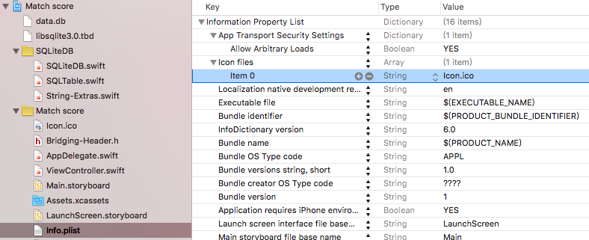
打开Info.plist，添加Icon files然后将图标名称加格式添加到里面，如图。这样图标就添加成功了。

4.2.3待改善功能
如果一直点“开始”按钮，则会加倍计时，并且无法暂停。

5总结
通过这次记分器的编写，让我学到了更多关于Swift语言的知识，并且这次第一次接触到SQLite3数据库，了解了关于SQLite3数据库的相关知识。此次记分器的编写让我感到了Swift语言的乐趣，极大的提高了我对iOS开发的兴趣。同时感谢在编写期间老师对我的帮助。

